CHAPITRE 7
Eléments Constitutifs
des Systèmes Automatisés

Ce chapitre introduit l’organisation générale d’un système à automatisme séquentiel, des notions sur les capteurs, les systèmes de conversion analogique numérique et les amplificateurs opérationnels en tant que modules de traitement des signaux.
7.1- Les éléments constitutifs des Systèmes Automatisés

7.1.1- STRUCTURE D’UN SYSTEME AUTOMATISE
Un système automatisé peut se décomposer en deux parties : une partie commande et une partie opérative.
→ La partie commande : il s’agit de l’automate proprement dit qui élabore et transmet les ordres pour la partie opérative.
→ La partie opérative : c’est la machine qui accomplit effectivement la tache.

-La partie commande
La partie commande d'une machine automatique contient les instructions nécessaires pour commander et coordonner l'ensemble des actions que doit effectuer la partie opérative sur la matière d'œuvre. Elle reçoit en retour des informations sur l’état de la partie opérative.
La partie commande est essentiellement un système de traitement de l'information qui a pour but d’élaborer et de coordonner la suite d'actions à effectuer par la partie opérative, de gérer la communication avec l'opérateur humain, de détecter et de signaler les dysfonctionnements éventuels.

-La partie opérative
La partie opérative est constituée par la machine proprement dite (machine-outil, robot, etc.). Elle reçoit les ordres transmis par la partie commande, reçoit de l'énergie et de la matière d'œuvre brute qu'elle transforme. Des capteurs prélèvent diverses informations qui seront transmises au système de commande et à l’opérateur humain.
Exemple 1 de système automatisé: un bras manipulateur commandé par ordinateur.
Dans cet exemple la partie opérative est constituée par le bras manipulateur. La partie commande est constituée par l’unité centrale du calculateur qui contient le programme de commande du bras manipulateur. Le clavier et l’écran constituent des interfaces permettant à l’opérateur d’interagir avec le système automatisé. Les différents éléments du système automatisé sont représentés sous forme de chaine fonctionnelle en Figure 7.1. La chaîne fonctionnelle est une partie du système qui assure la réalisation de la fonction opérative.
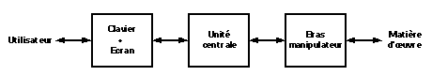
Figure 7. 1 : Chaîne fonctionnelle du bras manipulateur

Exemple 2 de système automatisé : la Machine outil à commande numérique contient une partie commande qui est la commande numérique et une partie opérative qui est la Machine-outil elle-même. La Figure 7.2 montre la partie commande et la partie opérative.

_{Paramètre} ⁽ Marche/ Arrêt) Pièces brutes
_{d’usinage}
^{Ordre d’usinage}
Commande
Numerique
Machine
Outil

^{Information, position,}
^{Fin de tache}
Visualisation, Signalisation Pièces usines

Figure 7.2 : partie commande et partie opérative d’une machine a commande numérique

Exemple 3 de système automatisé ( Figure 7.3): voici le schéma d’un système automatisé avec retour d’informations à l’aide d’un système d’acquisition. L’ensemble système de commande, circuit de puissance, robot manipulateur, carte d’acquisition ont été conçu et réalisé par les étudiants du laboratoire LATA de l’université de Constantine.
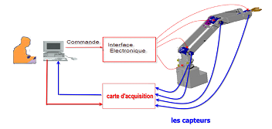
Figure 7.3 : Système automatisé avec feedback et carte d’acquisition

7.1.2- STRUCTURE GENERALE D’UN SYSTEME AUTOMATISE
La structure générale d’un système automatisé comprend les éléments présentés dans la Figure 7. 4. On dénote en premier lieu l’opérateur humain qui assure le rôle de superviseur. On dénote aussi la partie commande ainsi que la partie opérative du système automatisé. L’operateur humain communique et surveille l’état du système automatisé par l’intermédiaire d’une interface graphique ou sont visualisées les informations utiles et le panneau de commande. Il interagit avec le système automatisé au moyen d’une interface liée au computer (clavier, souris, visualisation des résultats à l’écran, alarme sonore, ..). Pour activer la partie opérative, les ordres sont transmis par l’opérateur humain ou par la partie commande. Ces ordres sont généralement des signaux électriques, pneumatiques ou mécaniques de faible puissance. Comme la partie opérative est essentiellement constituée par des actionneurs qui nécessitent une forte énergie, les commandes sont alors transmis vers des pre-actionneurs qui permettent de fournir une énergie suffisante pour activer les actionneurs. La partie opérative est muni de capteurs qui renseignent la partie commande et/ou l’opérateur humain sur son état de fonctionnement.
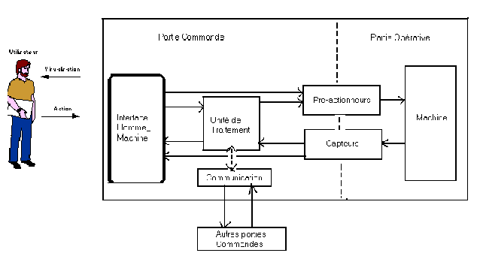
Figure 7.4 : Structure d’un système automatisé

LES DIFFERENTS CONSTITUANTS D’UN SYSTEME AUTOMATISE
Ainsi donc, conformément au schéma de la Figure 7.4, un système automatisé est généralement constitué des éléments suivants:
- de capteurs
- de pré-actionneurs
- d’actionneurs
- et d’effecteurs
Les capteurs informent la partie commande sur l’état de la partie opérative. Les pré-actionneurs alimentent en énergie les actionneurs. Les actionneurs (moteurs, vérins) actionnent les effecteurs qui agissent directement sur la matière d’œuvre.
Technologie de réalisation de la partie commande
Il existe deux possibilités pour la réalisation de la partie commande : logique cablée ou logique programmée
- Logique câblée
En logique câblée, le programme de commande est réalisée sous forme d’un circuit électronique.
- Logique Programmée
En logique programmée, le programme de commande est réalisé sous la forme d’un programme informatique (code) qui est exécuté par un computer ou par un microcontroleur. Actuellement, on utilise un automate programmable industriel (A.P.I.) qui est un système muni d'un microprocesseur.

7.2- Les Capteurs
Le contrôle des systèmes automatisés nécessite une instrumentation adaptée pour l’acquisition de mesures des grandeurs appropriés et le traitement de ces mesures en vue d’élaborer des signaux de commandes. L’élément de base de la chaîne de mesure est le capteur.
Un capteur est un dispositif qui prélève une information relative à une grandeur donnée. Dans les systèmes automatisés, les capteurs prélèvent des informations sur le comportement de la partie opérative ou sur son environnement. Ces informations sont traitées pour élaborer la partie commande. Pour pouvoir être traitée, cette information sera analysée sous forme de signaux. Les signaux sont généralement de nature électrique, pneumatique ou mécaniques.

7.2.1- EXEMPLES DE CAPTEURS
Il existe une variété de capteurs en relation avec la nature de la grandeur à analyser et de son domaine d’utilisation. Voici des exemples de grandeurs physiques suivi de quelques types de capteurs correspondants.
-de lumière : Photodiode , Phototransistor
-de sons, Microphone , Hydrophone
-de température : Pyromètre , Thermomètre
-de déplacements : Souris (computer) , Capteur de proximité , Codeur , Détecteur de mouvements
Il existe de nombreux autres capteurs: Capteur de pression , Accéléromètre, etc.
Voici quelques capteurs, la grandeur physique a mesurer et la grandeur électrique correspondante :

Grandeur physique | Capteur | Grandeur électrique
Température | Thermocouple | Tension
Température | Thermistance | Résistance
Éclairement | Photodiode | Courant

Le capteur est dit actif si la grandeur électrique est un courant ou une tension : Il fonctionne en générateur.
Le capteur est dit passif si la grandeur électrique délivrée est une résistance: les variations de résistance ne sont mesurables que par des modifications de courant ou de tension qu'elles entraînent dans un circuit alimenté par une source de tension extérieure.
Pour les capteurs industriels, l'ensemble capteur et conditionneur délivre un signal standardisé 0 à 5 Volts pour une tension, et 4 à 20 mA pour un courant.

7.2.2- QUELQUES CAPTEURS COURANTS
Compte-tenu de la diversité des capteurs, on présentera quelques types de capteurs courants utilisés en cinématique étant donné que les grandeurs cinématiques intéressent directement les actionneurs.
CAPTEURS CINEMATIQUES
Les capteurs de grandeurs cinématiques : position, vitesse et accélération, tant en rotation qu'en translation, sont parmi les plus importants, puisque la plupart des procédés industriels présente des organes en mouvement (actionneurs). Des exemples d’applications nécessitants la mesure des grandeurs cinématiques sont les bandes transporteuses, chariots, ascenseurs, machines d'usinage, production d'énergie par machines tournantes, réglage de débits par la position de vannes, mesure de niveaux par la position de flotteurs. Il existe une grande variété de présentation de ces capteurs,.
a). Capteurs de position par variation de résistance électrique: potentiomètres
Un potentiomètre est un capteur de position : à la position du curseur correspond une résistance bien définie. Il existe des potentiomètres en translation et des potentiomètres en rotation. Le potentiomètre est polarisé sous une tension fixe V_{al}. Pour un potentiomètre en translation, la représentation est la suivante (Figure 7.5):
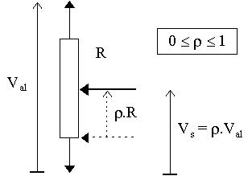
Figure 7.5 : capteur potentiometrique de position
La lecture de V_{s} est une image de r, proportion de la résistance totale. Comme le potentiomètre est linéaire, alors V_{s} est proportionnelle à r.
On rencontre de moins en moins de capteurs résistifs d'angles, mais ce type de capteur reste très utilisé pour mesurer les mouvements de translation.
b). Capteurs optiques de position
Les capteurs optiques, introduits pendant les années 70, sont actuellement très utilisés dans les systèmes de positionnement et les réglages de vitesse. Ils remplacent les dynamos tachymétriques et les capteurs résistifs.
Principe général
Ces dispositifs utilisent le principe de la modulation d'un rayon lumineux par un obstacle mobile. Le plus souvent, le faisceau incident est créé par une diode émettrice (LED). Le faisceau modulé est capté par un dispositif photo-sensible (photo-diode ou photo-transistor). L'obstacle mobile est une plaque de verre ou autre matériau transparent portant des gravures opaques. Celles-ci peuvent être très serrées. Le signal de sortie est à deux niveaux : il s'agit d'un capteur à sortie logique. Le disque du codeur est solidaire de l'arbre tournant du système à contrôler. Il existe deux types de codeurs rotatifs, les codeurs incrémentaux et les codeurs absolus.
Le codeur incrémental, qui ajoute ou soustrait (selon le sens de rotation) une unité à un compteur à chaque rotation supérieure à la résolution du capteur. Le compteur est généralement remis à zéro lorsque l'appareil est allumé. Un exemple de ce type de codeur rotatif incrémental est la souris d'ordinateur à boule.
Le codeur absolu, qui intègre son propre compteur. Ce genre de capteur est généralement calibré et initialisé une seule fois, et il conserve normalement sa valeur lors de l'arrêt de l'appareil. C'est le cas des compteurs kilométriques de voitures.
Codeurs absolus
Ils comportent plusieurs pistes. Chaque piste correspondant à un bit. A chaque piste est associé un photo-capteur. Le code binaire utilisé peut être quelconque, mais on trouve le plus souvent le code binaire réfléchi (code de Gray) et le code décimal codé binaire (BCD).
Les codeurs rotatifs sont un type de capteurs permettant de délivrer une information d'angle, en mesurant la rotation effectuée autour d'un axe. L'information de vitesse peut alors être déduite de la variation de la position par rapport au temps.
Codeur rotatif absolu
Le disque possède un grand nombre de pistes et chaque piste est munie d'une diode émettrice d'un faisceau lumineux et d'une diode photosensible. La piste centrale est la piste principale, elle détermine dans quel demi-tour la lecture est effectuée. La piste suivante détermine dans quel quart de tour on se situe, la suivante le huitième de tour etc
(Figure 7.6). Plus il y aura de pistes plus la lecture angulaire sera précise. Il existe des codeurs absolus simple tour qui permettent de connaître une position sur un tour et les codeurs absolus multitours qui permettent de connaître en plus le nombre de tours effectués.
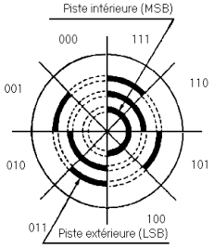
Figure 7.6 : Codeur absolu rotatif
L'intérêt des capteurs absolus est de fournir directement la position (modulo 2p), autorisant un fonctionnement complet de l'automatisme dès la mise en service et même lors des reprises après une coupure d'alimentation -. Leur inconvénient est qu'ils nécessitent autant de conducteurs que de bits, soit en général en 8 et 12.
Codeurs incrémentaux
Ils comportent une ou plusieurs pistes. En disposant sur une piste deux capteurs photo- sensibles décalés d' un quart de période spatiale, il est possible de determiner le sens de marche en détectant l'antériorité des signaux de la voie A ou de la voie B (Figure 7.7).
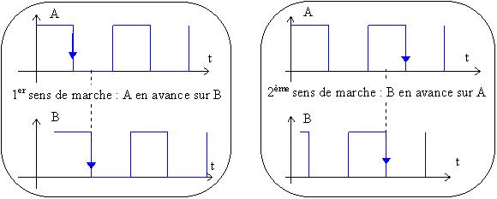
Figure 7.7 : Codeur incrémental : sens de marche
Ces capteurs doivent être interfacés avec un automate par un module de comptage rapide.
Codeur rotatif incrémental
La périphérie du disque du codeur est divisée en "x" fentes régulièrement réparties. Un faisceau lumineux se trouve derrière ces fentes dirigé vers une diode photosensible. Chaque fois que le faisceau est coupé, le capteur envoie un signal qui permet de connaître la variation de position de l'arbre. Pour connaître le sens de rotation du codeur, on utilise un deuxième faisceau lumineux qui sera décalé par rapport au premier. Le premier faisceau qui enverra son signal indiquera aussi le sens de rotation du codeur. La Figure 7.8 montre le codeur lié à l’axe tournant ainsi que le disque avec les fentes.

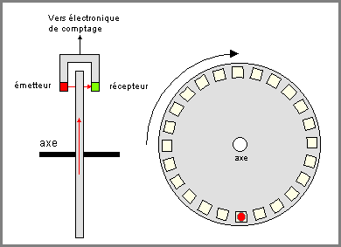
Figure 7.8 : Codeur rotatif incremental
Comme les codeurs absolus, les codeurs incrémentaux ont un fonctionnement limité en température : les circuits électroniques fonctionnent seulement jusqu'à 125°C.
NB : Il est possible de mesurer la vitesse de rotation avec les codeurs qui viennent d'être décrits.

7.2.4- PRINCIPALES CARACTERISTIQUES DES CAPTEURS
Les capteurs destinés à mesurer une même grandeur se distinguent par certaines caractéristiques. Il faut donc bien choisir le capteur pour l’application envisagée et bien connaître ses caractéristiques et ses limites de fonctionnement.
L'étendue ou plage de la mesure : c'est la différence entre le plus petit signal détecté et le plus grand signal perceptible sans risque de destruction pour le capteur.
La sensibilité : c'est la plus petite variation d'une grandeur physique que peut détecter un capteur.
La rapidité : c'est le temps de réaction d'un capteur entre la variation de la grandeur physique qu'il mesure et l'instant où l'information est prise en compte par la partie commande.
La précision : c'est la capacité de répétabilité d'une information comme mesure de position, de vitesse,...
La Reproductibilité : C'est sa qualité de reproduction de mesures réalisées dans les mêmes conditions qui donnent les mêmes résultats.
La fonction de transfert :C'est la caractéristique principale. Elle permet d'avoir la loi mathématique de conversion : signal électrique-grandeur physique. Elle est fournie par le constructeur ou déterminée expérimentalement.
On doit aussi tenir compte de la répétabilité, fidélité et de la dérive en température, pression, humidité.
7.3 Signaux Analogiques et Numériques
Les signaux prélevés par les capteurs sont toujours de nature analogique, on peut donc les traiter sous forme analogique ou bien les convertir en numérique. Actuellement, la conversion analogique numérique est devenue très fréquente. Cependant, après un traitement numérique, il est parfois nécessaire de convertir un signal numérique dans la forme analogique. Ces opérations de conversions de l’analogique vers le numérique et vice-versa se font à l’aide de circuits électroniques appelés convertisseurs. Il existe deux types de convertisseurs :
- les Convertisseurs Analogique Numérique (CAN, ADC en anglais, pour analog to digital converter), pour transformer les signaux analogiques en signaux numériques.
- les Convertisseurs Numérique Analogique (CNA, DAC en anglais, pour digital to analog converter) pour convertir les signaux numériques en signaux analogiques.
Les CAN et CNA sont des parties intégrantes de la chaîne d’acquisition et de traitement de l’information.
La Figure 7.9 donne le schéma d’un système d’acquisition conçu et réalisé au laboratoire LATA de l’université de Constantine. On y distingue un signal analogique qui est échantillonné et numérisé par un convertisseur analogique numérique (ADC). Les signaux numérisés sont transmis à un circuit multiplexeur pour être dirigé vers le programme de commande implémenté dans le computer. Dans ce schéma, le signal E représente le signal analogique prélevé par le capteur.

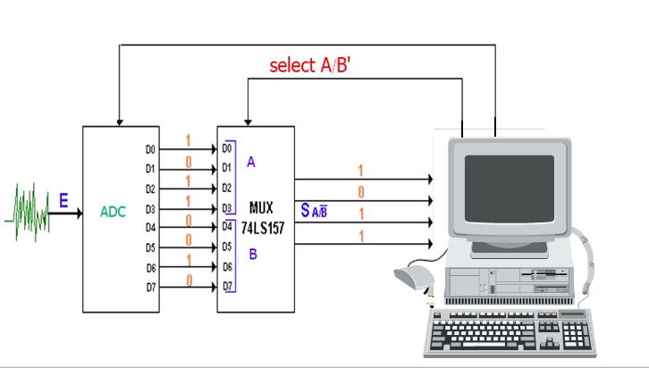

Figure 7.9 : Structure du système d’acquisition réalisé au LATA

7.4- Les Amplificateurs

L’amplification est une opération fondamentale en traitement des signaux. L’amplificateur opérationnel reste un élément de base pour l’amplification et le traitement des signaux analogiques. Voici quelques exemples d’amplificateurs à base de l’amplificateur opérationnel.

Amplificateur inverseur.
C'est le montage de base à amplificateur opérationnel. L'entrée non inverseuse (+) est reliée à la masse ; le signal d'entrée est relié à l'entrée inverseuse (-)par une résistance R₁, et la sortie est reliée à cette entrée par une résistance R₂. La Figure 7.10 donne le schéma du montage de l’amplificateur inverseur.
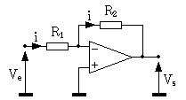

Fig.7.10 : Amplificateur inverseur.

L’expression du gain en tension, Av de ce circuit est:
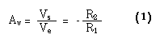
Le gain en tension est négatif, et sa valeur ne dépend que des deux résistances R₁ et R₂, qui peuvent être très précises et qui peuvent être modifiées de façon externe.
Le calcul de l'impédance d'entrée est simple :
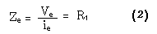
En analysant les expressions du gain en tension et de l’impédance d’entrée, on voit ici les limites de ce montage amplificateur : pour obtenir un fort gain en tension, il faut augmenter R₂ et diminuer R₁ ; or, on va diminuer l'impédance d'entrée. Comme celle ci devra rester suffisamment grande et que d'autre part, on ne peut pas augmenter R₂ au delà de quelques M (problèmes de bruit, les imperfections des amplis réels deviennent sensibles...), le gain sera limité et ne pourra pas trop dépasser quelques centaines.
L'impédance de sortie sera théoriquement nulle très faible), comme celle de l'AOP, et comme celle de tous les autres montages basés sur un AOP :

Généralisation à des dipôles quelconques.

L’étude de l’amplificateur inverseur pour deux résistances R₁ et R₂ peut se généraliser aux cas de dipôles d'impédances quelconques Z₁ et Z₂ (Figure 7.11).

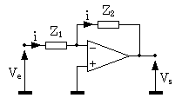
Fig. 7.11 : Amplificateur inverseur généralisé.
Le gain en tension est le suivant :
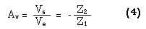
Ceci permet de concevoir des filtres et correcteurs en fréquence variés.

Amplificateur non inverseur.
L'amplificateur non inverseur est le deuxième amplificateur de base (Figure 7.12). Le gain en tension Av est :
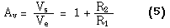
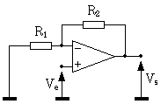
Fig. 7.12 : Amplificateur non inverseur.
Le gain est non seulement positif (ampli non inverseur), mais il est aussi toujours supérieur à 1, alors que l'ampli non inverseur autorisait un gain (en valeur absolue) inférieur à 1, soit une atténuation.
Pour ce qui est de l'impédance d'entrée Ze, on attaque directement l'entrée de l'ampli : elle sera donc infinie dans le cas d'un AOP, et très grande dans tous les cas ; de plus, elle ne dépend pas du gain choisi, ce qui laisse plus de latitude dans le choix de R₁ et R₂ pour régler le gain que dans le cas du montage inverseur. L'impédance de sortie est nulle :
On a donc ici un ampli qui présente des caractéristiques idéales ! En pratique, seul le comportement en fréquence de l'amplificateur opérationnel réel viendra ternir le tableau.
On notera la simplicité de mise en œuvre du montage, comparé à un étage à transistor : impédances idéales, gain ajustable à loisir et de façon précise, voire réglable par un simple potentiomètre, transmission de signaux continus.
Comme pour l'amplificateur inverseur, une généralisation de ce montage est faisable avec n'importe quels dipôles d'impédance Z₁ et Z₂ remplaçant respectivement les résistances R₁ et R₂. L’expression du gain devient :
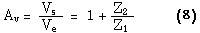
Après les fonctions d'amplification de base, voici quelques montages d’ampli-opérationnels, qui réalisent des opérations arithmétiques sur un ou plusieurs signaux.
Amplification différentielle
Un amplificateur différentiel est un amplificateur électronique qui multiplie la différence entre ses deux entrées par une constante. L'amplificateur doit éliminer le signal commun aux deux entrées afin d'amplifier que la différence, d'où le terme « différentiel».
Si V_{e1} et V_{e2} sont deux sources de tension indépendantes appliquées respectivement aux entrées inverseuse et non inverseuse, alors, la tension de sortie sera proportionnelle à leur différence (Figure 7.13).
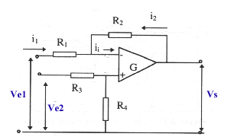
Figure 7.13 : Amplificateur Différentiel
Ce montage n'est pas un ampli de différence sauf si on impose des conditions sur les résistances. Si on pose la constante k telle que:
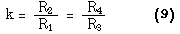
La tension de sortie sera la différence des deux signaux d'entrée multipliée par le gain k.
Remarques :
De nombreux circuits à base de l’ampli opérationnel sont connus comme le comparateur, l’additionneur, les filtres, etc.

